- 强调问题严重性题型 ： 提出问题----一系列列举 无解决问题
当文段中 有”提出问题----分析问题”的部分，没有”解决问题”的部分 。
文段结构 ： 提出问题----一系列列举
通常会作为 正确答案出现在选项中
1)如： 非物质文化遗产濒临灭绝 ， 原因是保护意识不强 （提出问题——分析问题）
答案如果出现了 解决、改善问题的选项(注意：一定要对应 不能扩大或缩小范围 或者 无中生有) 应该优先选择该选项 如果没有出现则选择问题表述选项

2、反面论证表达题型
当文段中出现 假设/如果/倘若/一旦.... + 导致不好的结果
正确选项 如果出现 不好结果的 反面 就选该选项
错误答案： 假设/如果/倘若/一旦...的内容 ， 变成了现实 就是错误答案

注意 ：(1) 反面论证的本身不是重点 ， 反面论证推导出来的 对策 是重点
- 当选项中出现 必须时可能我们会主观认为说的太绝对了 ，直接排除
但是 必须是 对策标志词 是可以做正确选项的

3、只有...才... 必要条件类型题的思维导图
什么是对策？ 应该/需要... 怎样
例子： 如果不买房 就离婚
这句话 本身不是重点 重点是对策 ： 应该买房

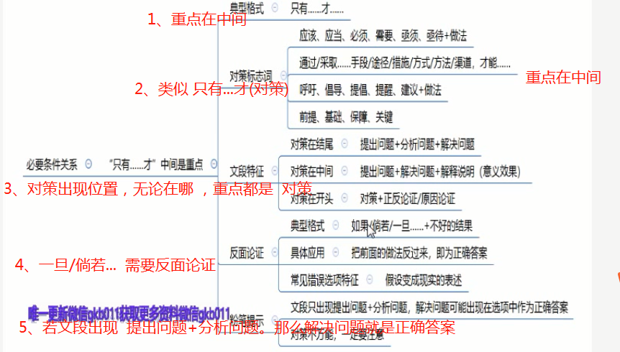

4、程度词 突出文章的重点
更、尤其、特别是、根本、核心、突出、真正
文章出现 有这些程度词的语句(不在例子中) 通常是文章的重点

5、并列文段 如果有并列关系 都是重点 体现并列的方式有 ：
- 此外、另外、同时、以及 、” ；”
- 句式相同 或 相近 (排比:句式 一致)
- 整个文段围绕同一个话题 ，从不同的方面进行论述
选项特征： 由于都是重点 正确选项应该全面
- 应该出现 和、及、与、同 等
- 许多、一系列、不同、各种

- 其实、事实上 表转折
- 注意 程度副词 最、更 ...
- 文中出现的对策 ， 应该重点关注
- 选项中出现对策 ， 那么文段中 应该强调出现了不好的现象 否则不选

细节判断

如果遇到两个选项都对 ， 优先选契合原文的选项

